**Orthomol setzt auf Hightech & r-PET**

**mit maßgeschneiderter Lösung von Greiner Packaging**

* Orthomol und Greiner Packaging intensivieren ihre Zusammenarbeit durch eine exklusiv entwickelte Hightech-Produktionsanlage, die höchste Qualitätsstandards gewährleistet und die Produktionsmenge signifikant steigert
* Die neue Hightech-Anlage kombiniert innovative Kamerasysteme mit fortschrittlichen Hygienemaßnahmen und setzt neue Branchenstandards
* Nachhaltigkeit als gemeinsames Ziel: Orthomol setzt bei seinen Trinkfläschchen auf recyceltes PET und plant, den Anteil in den kommenden Jahren weiter zu steigern

**Kremsmünster, 13. Mai 2025.** Die langjährige Partnerschaft zwischen Orthomol, einem der führenden Anbieter von Nahrungsergänzungsmitteln, und dem Verpackungsexperten Greiner Packaging erreicht einen neuen Meilenstein. Seit Anfang 2025 produziert Greiner Packaging die Trinkfläschchen für Orthomol mit recyceltem PET. Eine speziell für Orthomol entwickelte Hightech-Produktionsanlage setzt dabei neue Maßstäbe in Effizienz, Qualität und Nachhaltigkeit und festigt die erfolgreiche Zusammenarbeit der beiden Unternehmen.

**Eine Partnerschaft, die Zukunft gestaltet**

Seit 2022 produziert Greiner Packaging die charakteristischen braunen Trinkfläschchen für die Nahrungsergänzungsmittel von Orthomol. Mit der Inbetriebnahme einer neuen, vollständig automatisierten Anlage im Januar 2025 wurden sowohl die Qualität entscheidend verbessert als auch die Produktionskapazitäten erheblich gesteigert. Diese exklusive Anlage wurde präzise auf die Anforderungen von Orthomol zugeschnitten. „Mit 18 Kameras und einem innovativen Laminar-Flow-System garantieren wir, dass jedes Fläschchen unseren strengen Qualitätsvorgaben entspricht und damit den hohen Standards von Orthomol gerecht wird“, erklärt Daniel Holspach, Key Account Manager bei Greiner Packaging.

**Qualität auf den Punkt gebracht**

Die Produktionsanlage, die speziell für Orthomol entwickelt wurde, ist die einzige ihrer Art in Europa. Ausgestattet mit einem hochpräzisen Kamerasystem überprüft sie jedes Trinkfläschchen in Echtzeit auf Geometrie, Farbe und mögliche Einschlüsse. Dank der Kombination aus modernster Kameratechnologie und einem Laminar-Flow-System, das Staubpartikel fernhält, werden höchste Hygienestandards gewährleistet. Diese Investition in Spitzentechnologie unterstreicht Greiner Packagings Anspruch, seinen Kunden eine zuverlässige und makellose Produktion zu bieten und steht exemplarisch für die Innovationskraft und die Fähigkeit, individuell auf Kundenbedürfnisse einzugehen.

„Die Trinkfläschchen sind eine unserer weltweit beliebtesten Darreichungsformen“, weiß Dr. Jörn Weißenfeld, der in der Orthomol-Geschäftsleitung u. a. die Bereiche Produktion und Nachhaltigkeit verantwortet. „Dass Greiner Packaging mit uns in die nachhaltige Weiterentwicklung der Fläschchen investiert, ist für Orthomol sehr wertvoll.“

**Nachhaltigkeit als gemeinsames Ziel**

Nachhaltigkeit ist ein zentraler Aspekt der Zusammenarbeit. Greiner Packaging hat bereits einen bedeutenden Schritt in Richtung einer nachhaltigeren Produktion gemacht, indem recyceltes PET (r-PET) in die Trinkfläschchenproduktion eingeführt wurde. Diese Maßnahme trägt zur Reduzierung des ökologischen Fußabdrucks bei und stellt eine erste Grundlage für weitere Fortschritte in der Kreislaufwirtschaft dar. Langfristig soll das Fläschchen vollständig aus recyceltem PET bestehen, um die Nachhaltigkeitsziele konsequent weiterzuverfolgen.

„Nachhaltigkeit ist auch für Orthomol ein zentrales Anliegen, und wir freuen uns, gemeinsam an Lösungen zu arbeiten, die sowohl umweltfreundlich als auch zukunftsweisend für die Branche sind“, so Daniel Holspach.

**Ein Blick in die Zukunft**

Die Zusammenarbeit zwischen Orthomol und Greiner Packaging setzt auf gezielte Investitionen in moderne Technik und praxisorientierte Lösungen, die darauf abzielen, die Produktionsqualität und Effizienz zu verbessern. Greiner Packaging bringt dabei seine Expertise im Bereich Recyclingmaterialien ein, um den wachsenden Anforderungen an Nachhaltigkeit gerecht zu werden und Lösungen zu entwickeln, um nachhaltige Verpackungskonzepte voranzutreiben, die heutigen und zukünftigen Anforderungen gerecht werden. Diese Partnerschaft legt den Fokus sowohl auf Innovationskraft als auch auf verantwortungsbewusste Ressourcennutzung und bietet somit einen Ansatz, der den Anforderungen der Verpackungsbranche gerecht wird. Orthomol und Greiner Packaging arbeiten gemeinsam daran, nachhaltige Lösungen zu fördern, die sowohl Effizienz als auch Zukunftsfähigkeit stärken.

**Über Orthomol**

Die Firma Orthomol in Langenfeld ist der Wegbereiter der orthomolekularen Ernährungsmedizin in Deutschland. Das Unternehmen entwickelt und vertreibt seit über 30 Jahren ausgewogen dosierte und für verschiedene Anwendungsgebiete zusammengesetzte Mikronährstoff-Kombinationen. Orthomol-Produkte sind zur Nahrungsergänzung in verschiedenen Lebenssituationen vorgesehen und in Apotheken erhältlich. Ihre Entwicklung und Herstellung erfolgt nach dem internationalen Qualitätsstandard ISO 22.000. Zusammen schreiben Greiner Packaging und Orthomol eine Erfolgsgeschichte, die von Innovation, Nachhaltigkeit und Vertrauen geprägt ist – eine Partnerschaft, die im wahrsten Sinne des Wortes „flaschenweise“ Erfolg bringt.

**Text & Bilder:**

Textdokument sowie Bilder in hochauflösender Qualität zum Download:

<https://greinerpackaging.canto.de/b/M22OB>

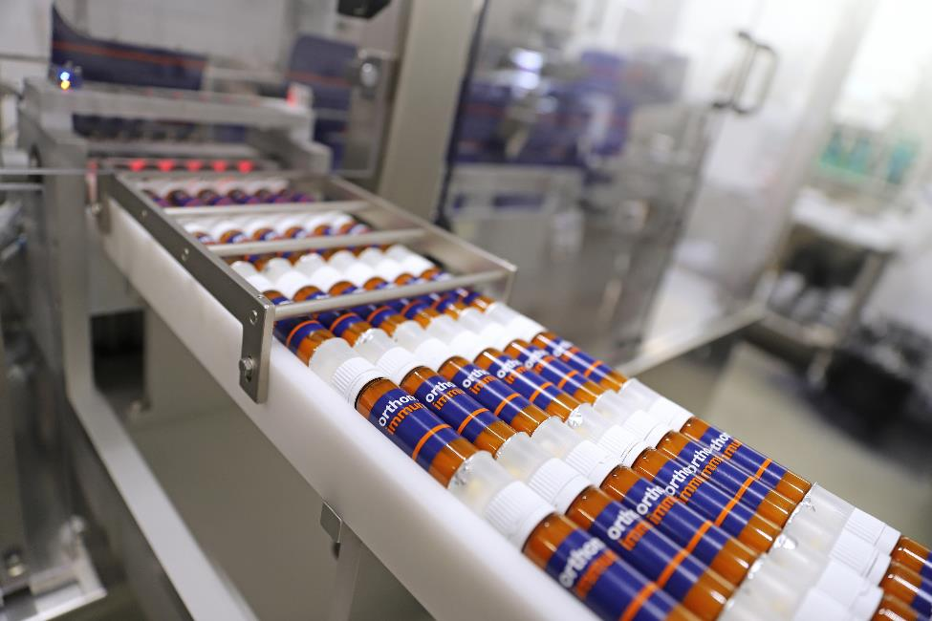

**Credit**: © Orthomol

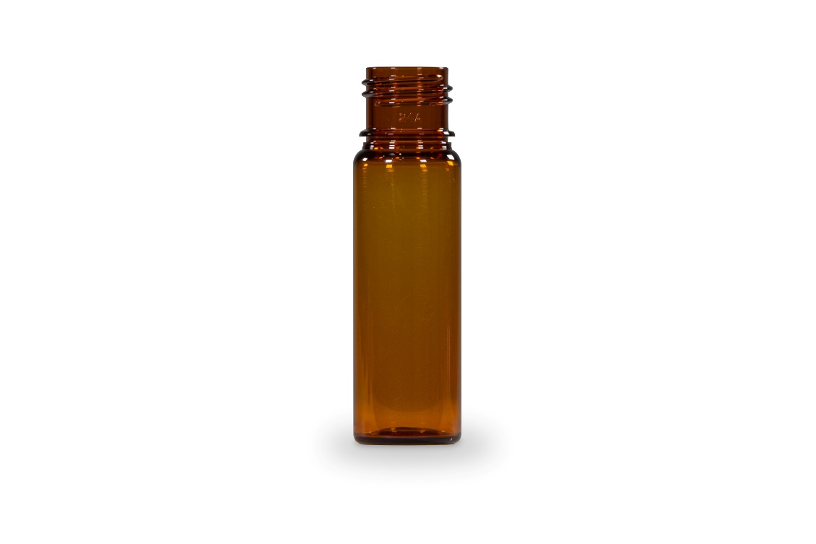

**Credit**: © Greiner Packaging

**Vorschlag für die Bildunterschrift:** Orthomol setzt auf Innovation und Nachhaltigkeit: Trinkfläschchen aus recyceltem PET, produziert mit der Hightech-Anlage von Greiner Packaging.

**Über Greiner Packaging**

Greiner Packaging zählt zu den führenden europäischen Herstellern von Kunststoffverpackungen im Food- und Non-Food-Bereich. Das Unternehmen steht seit über 60 Jahren für hohe Lösungskompetenz in Entwicklung, Design, Produktion und Dekoration. Den Herausforderungen des Marktes begegnet Greiner Packaging mit zwei Business Units: Packaging und Assistec. Während erstere für innovative Verpackungslösungen steht, konzentriert sich zweitere auf die Produktion maßgeschneiderter technischer Teile. Greiner Packaging beschäftigt über 4.900 Mitarbeiter:innen an 30 Standorten in 18 Ländern weltweit. 2024 erzielte das Unternehmen einen Jahresumsatz von 875 Millionen Euro (inkl. Joint Ventures). Das sind mehr als 40 % des Greiner-Gesamtumsatzes.

[www.greiner-gpi.com](http://www.greiner-gpi.com/)

**Medienkontakt Greiner Packaging:**

Peter Dobosz

Global Expert PR & Content Marketing

Greiner Packaging International GmbH

Gewerbestraße 15, 4642 Sattledt, Austria

Mobil: +43 664 4110735  
E-Mail: [p.dobosz@greiner-gpi.com](mailto:p.dobosz@greiner-gpi.com)